**品味生活 感受幸福**

**——齐贤学校庆“三八”女神节活动**

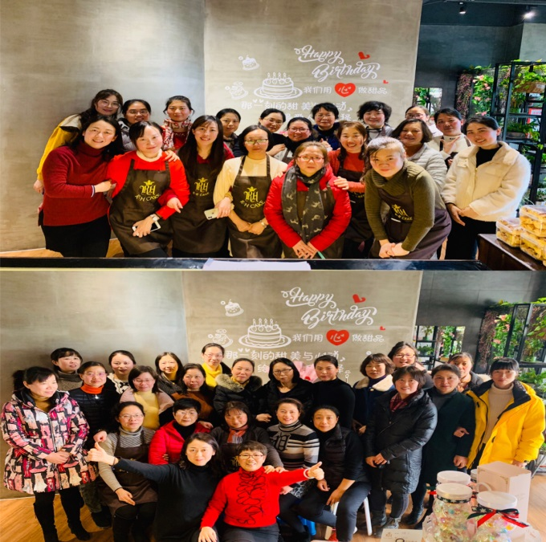 阳春三月，春风拂面，桃花绽放，在这个春意盎然、充满生机和希望的日子里，又迎来了3月里最重要的一个节日——三八国际劳动妇女节。为了创建和谐、团结、温馨的校园文化，增进女教师们的友谊，加强彼此间的交流与了解，在“三八”女神节到来之际，我校工会组织女教师们开展创意蛋糕DIY烘焙活动。

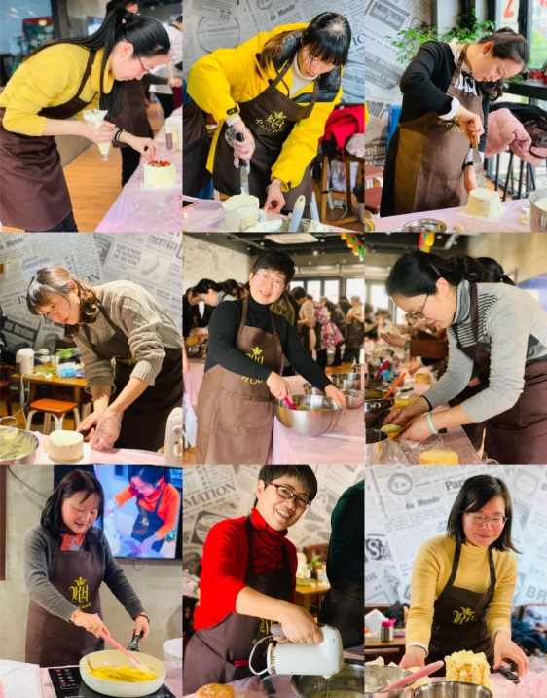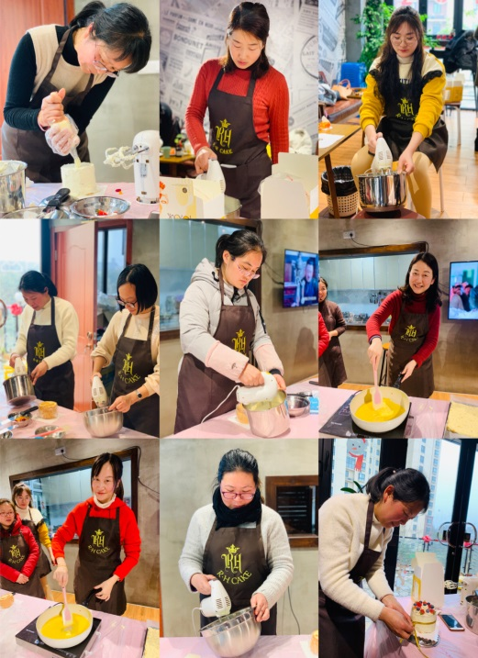

3月5日、6日下午，大家放下手中工作化身“糕点大师”一展身手，既互相协助共同“作战”，又不乏独特创意制作“独一份”的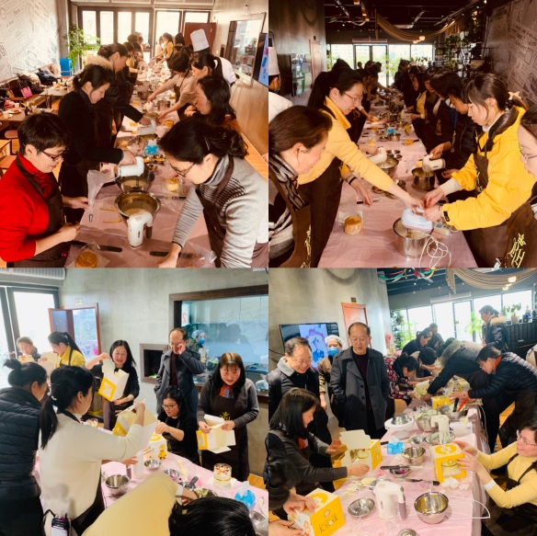美味。首先，烘培师介绍了制作牛轧糖的步骤，在大家的紧密配合，通力协作下，一盘盘香气浓郁，美味精致的牛轧糖出炉！接下来，就是制作4寸蛋糕了。烘培师向大家讲解了烘焙知识、甜点的制作步骤和要领，大家仔细倾听，认真揣摩，熟悉材料、工具后，便开始动手实践。大家纷纷使出自己的看家本领，有的用奶油裱花，有的用草莓蓝莓芒果搭配组合……一件件作品逐步完美呈现，各具特色，活动现场弥漫着浓郁的奶油香味，洋溢着阵阵欢声笑语。大家体验着自己动手DIY的制作乐趣，分享着温馨甜蜜的烘焙时光，一片其乐融融！

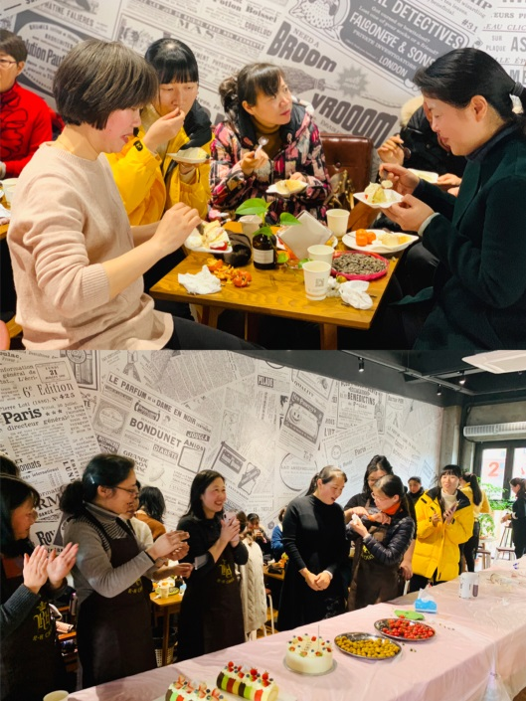 一番忙碌后，大家团聚一室，感受着春天的气息，享受了一个幸福的下午茶。

此次活动丰富了女教师们的业余文化生活，使女教师们从繁忙的工作中解脱出来小憩片刻、放松身心，感受热爱生活，享受工作的快乐中。大家深深感受到了来自学校的关怀与爱护，纷纷表示这样的活动十分贴近生活、有趣。不仅让女教师们充分享受到烘焙制作的乐趣，更增进了同事间的感情，让大家共同度过了一个开心快乐的女神节。